Министерство образования и науки Алтайского края
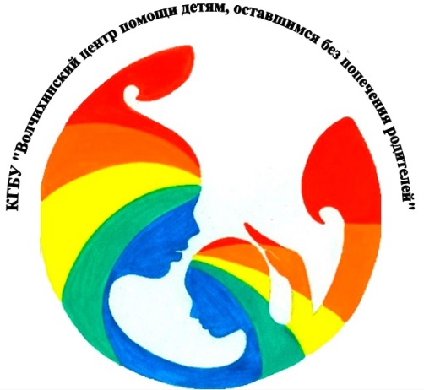 | Утверждаю  Директор КГБУ  «Волчихинский центр помощи детям,  оставшимся без попечения родителей»  ___________В.А.Корнилова

ПЛАН РАБОТЫ
КГБУ
«Волчихинский центр помощи детям, оставшимся без попечения родителей» с кровными семьями воспитанников.

на 2017 г.

Волчиха, 2017 г.

